Principios Físicos de la Ingeniería Informática



Práctica Obligatoria 2019

|  |  |
| --- | --- |
| Nombre, apellidos y NIA | |
| Alumn@ 1: | Jorge Rodríguez Fraile 100405951 |
| Alumn@ 2: | Mario Arias Espinosa 100405961 |
| Alumn@ 3: |  |

**Calificación**

|  |  |
| --- | --- |
|  | **Total** |
| **Parte 1: Divisor resistivo** | (sobre 2.5 p) |
| **Parte 2: Transitorios** | (sobre 2.5 p) |
| **Parte 3: Composición de señales** | (sobre 2 p) |
| **Parte 4: Filtrados y AC** | (sobre 1.5 p) |
| **Parte 5: Thévenin** | (sobre 1.5 p) |

**Total:**

# Introducción

En la práctica obligatoria se van a repasar algunos conceptos básicos del análisis y diseño de circuitos pasivos. La práctica está dividida en cinco partes y se califica sobre un total de 10 puntos. Las respuestas o razonamientos se deberán escribir en los cuadros vacíos. Las contestaciones pueden ser cálculos, explicaciones, dibujos, gráficos… según se requiera.

Se deben especificar las unidades salvo en los casos en los que la respuesta sea adimensional.

El tema de la práctica será estudiar un ecualizador analógico para un instrumento electrónico (guitarra eléctrica, bajo, teclado...) conectado a un amplificador.

# Parte 1. Divisor de tensión resistivo (2.5 p)

Un divisor de tensión resistivo es un esquema básico para comprender cómo se comportan las resistencias ante el paso de la corriente, cómo se aplica la ley de Ohm, las simplificaciones de circuitos lineales, así como las leyes de Kirchhoff para nodos y lazos.

El esquema básico de un divisor resistivo es el siguiente:

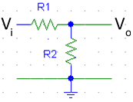

Figura 1. Divisor resistivo.

La principal característica de un divisor resistivo es que permite obtener una tensión de salida (Vo) a partir de una tensión diferente de entrada (Vi), siendo Vo<Vi. En esta primera parte de la práctica analizaremos su funcionamiento, sus ventajas y sus desventajas.

Tomad el valor de las resistencias R1 y R2 de la figura 1 como 1kΩ. Calculad el cociente , es decir el factor de división de voltaje del circuito. Escribid los cálculos que os han llevado a esa conclusión.

0.5 p

Cálculos

Vo/Vi=10/20=0,5

Tomando en la fuente de tensión 20V y obtenido como salida 10V, vemos que la relación entre el voltaje obtenido y el introducido es la mitad.

Imaginemos que nuestro instrumento electrónico genera una señal que puede tener picos de 20V. Esta señal sería la entrada al amplificador. Este amplificador se satura con señales de entrada de más de 5V, por lo que será necesario asegurarse de que no se supere ese voltaje de entrada. Además, el amplificador presenta una resistencia de entrada que modelaremos como una resistencia conectada entre la señal de entrada al amplificador y tierra. Tomaremos en primer lugar como valor de esa resistencia 100MΩ.

Diseñad un divisor resistivo, fijando R2 al valor de 1000 Ω, que nos permita conectar el instrumento al amplificador, es decir, que garantice que aunque el instrumento genere una señal de 20 V la señal de entrada en el amplificador no supere los 5 V. Justificad el valor elegido para R1.

Por teoría de mallas: 20=5+R1*I1 R1*I1=15 R1=15/I1

0=R2(I2-I1)+R3*I2 20=R1*I1+R2(I1-I2)

Despejamos I2 Sustituimos I2 y despejamos

I2=(R2*I1)/(R2+R3) I1=(20-R1*I1)/(R2- (R2^2)/(R2+R3) )=5mA

Sustituimos los valores R1=15/I1=2999,9997Ω~3kΩ

0.5 p

Dibujad en PSpice el circuito. Para ello usad una fuente de tensión continua de 20 V. Demostrad mediante una simulación en PSpice que los cálculos son correctos:

Dibujo del circuito y simulación. Indicar el nombre del fichero sch correspondiente

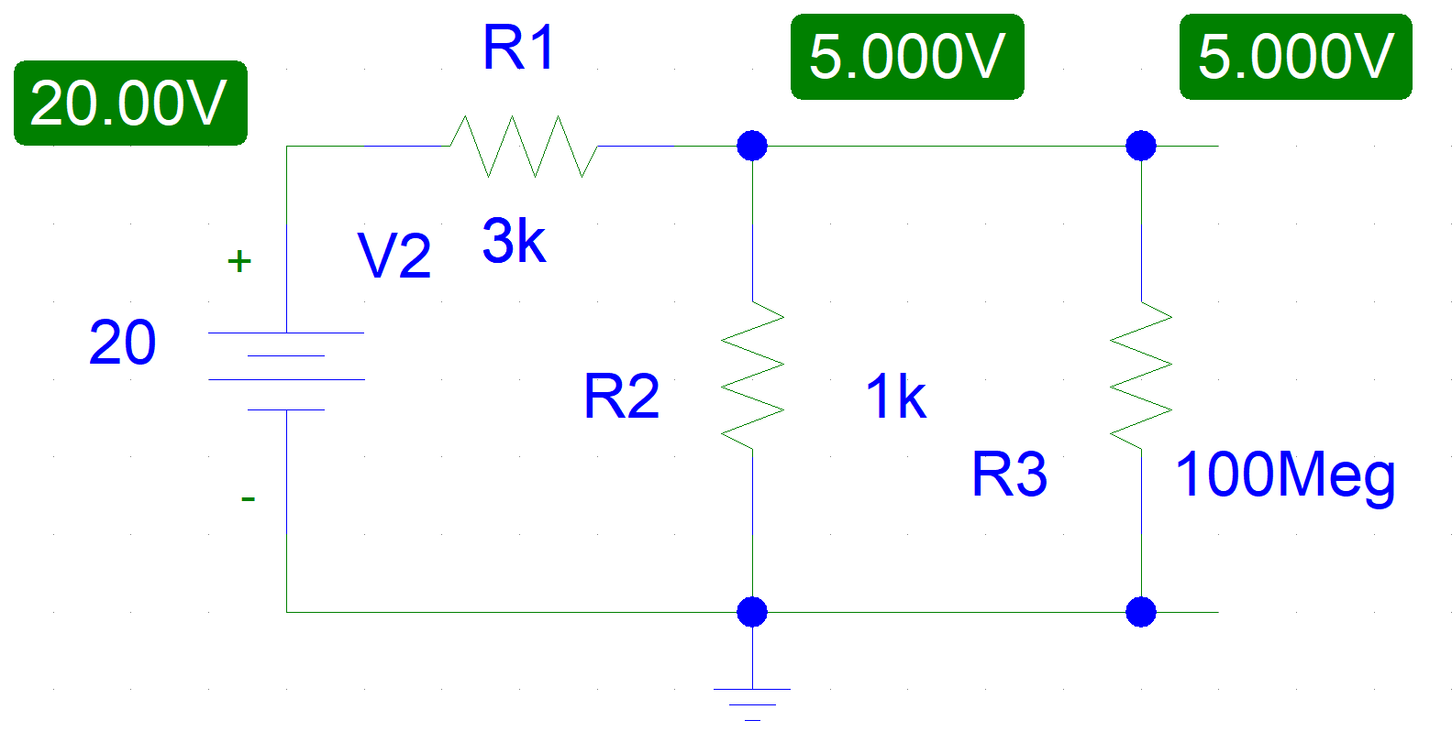Practica_PSPICE_Parte1_Seccion3.sch

0.5 p

Un valor más realista de la resistencia de entrada de un amplificador es 10KΩ. Recalculad el divisor anterior con este nuevo valor, justificando los pasos dados.

Justificación

Al cambiar el valor de la resistencia R2 por 10kΩ, 10 veces mayor al anterior, el nuevo valor de la resistencia R1 será también 10 veces el anterior, es decir 30kΩ.

Debido a que R3 es tan grande que no afecta.

Así el divisor seguirá reduciendo el voltaje de entrada a un cuarto, siendo el máximo 5V con la entrada de 20V.

0.5 p

Mostrad una simulación en PSpice que demuestre vuestros resultados.

Circuito y simulación. Indicar el nombre del fichero sch

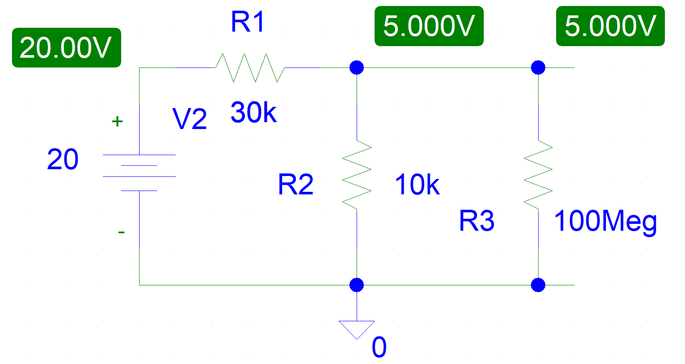Practica_PSPICE_Parte1_Seccion5.sch

0.5 p

# Parte 2. Transitorios (2.5 p)

Los amplificadores presentan también una cierta capacitancia de entrada. Por tanto, como modelo del amplificador, añadiremos a la resistencia de 10kΩ un condensador de 10nF conectado en paralelo.

Tomaremos como criterio de optimización que circule la menor corriente posible por cualquier rama del circuito divisor, ya que cuanta más corriente circula, mayores son las pérdidas por efecto Joule en las resistencias. Rediseñad el circuito entre el instrumento y el amplificador de forma que las pérdidas Joule sean mínimas y se sigan respetando los criterios de voltaje máximo de entrada en el amplificador. Justificad los cálculos y resultados. Pista: Modificar el valor de la resistencia R2 (hasta ahora 1kΩ) al más adecuado para minimizar la intensidad y recalcular el valor de R1.

Justificación. Cálculos

Ley de Joule P=I^2 *R =V^2/R

La distribución que produce menor efecto Joule será, como se ve en la fórmula de arriba, el que más resistencia tenga. Como buscamos que la tensión de salida no supere los 5V, las resistencias deben ser proporcionales a las que hemos hallado con anterioridad.

Por ejemplo, R1=30k*2=60kΩ y R2=10k*2=20kΩ, sufrirán menor efecto Joule que si son de 30kΩ y 10kΩ. Como se puede ver en los siguientes cálculos:

P=20^2/40k=0,01W P=20^2/80k=0,005W

0.4 p

Simulad el circuito que demuestra que vuestros cálculos son correctos.

Dibujo del circuito y simulación. Indicar el nombre del fichero sch correspondiente

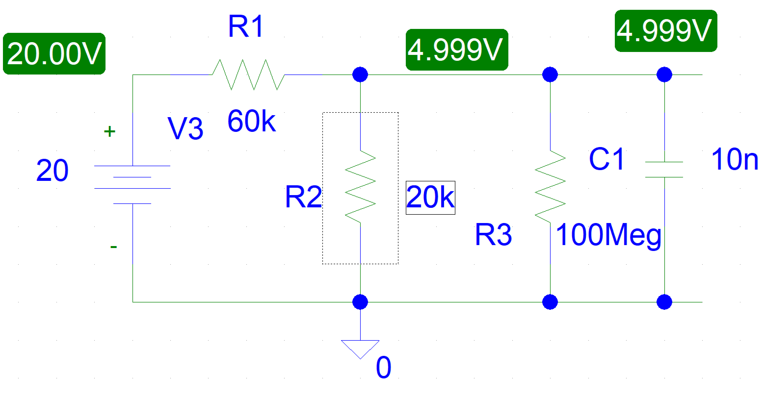Practica_PSPICE_Parte2_Seccion2.sch

0.3 p

Llegados a este punto, vamos a ver la rapidez de respuesta de nuestro amplificador cuando la señal de entrada cambia. Esto puede representar el momento de enchufar el micrófono, de conectar un “jack” a una guitarra o bajo eléctrico, etc.

Para ello, os pedimos que generéis la siguiente señal en PSpice:

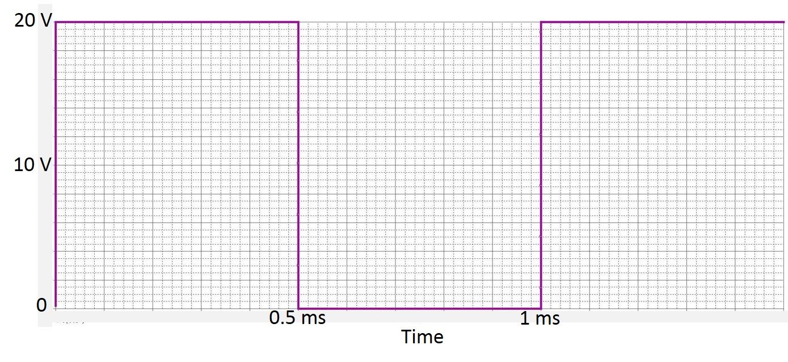

Rellenad la siguiente tabla con los datos del componente de PSpice que hayáis utilizado. (Quizás haya huecos para parámetros de más en la tabla).

|  |  |  |
| --- | --- | --- |
| **Elemento** | **Tipo** | **Valor**  0.4 p |
| **Tipo de componente** | VPULSE |  |
| **Parámetro 1** | V1 | 0V |
| **Parámetro 2** | V2 | 20V |
| **Parámetro 3** | TD | 0ms |
| **Parámetro 4** | TR | 1ns |
| **Parámetro 5** | TF | 1ns |
| **Parámetro 6** | PW | 0.5ms |
| **Parámetro 7** | PER | 1ms |
| **Parámetro 8** |  |  |

En el último circuito propuesto desconectad la fuente continua y conectad la fuente de pulsos que acabamos de definir. A este circuito lo llamaremos de aquí en adelante **Circuito 1**. Si el condensador está inicialmente descargado, ¿cuál será su tensión máxima? ¿Cuánto tardará en alcanzar el 50% de su tensión máxima? ¿Y en alcanzar el 90%?

|  |  |
| --- | --- |
|  | **Cálculos y resultados**  0.7 p |
| **Tensión máxima** | En el Circuito 1 la máxima tensión que habrá serán los 5V que hemos calculado con el divisor. |
| **Expresión de VCOND(t)** | C=Q/V I=Q/t  V=Q/C Q=I*t  V(t)=(I/C) *t |
| **Tiempo hasta 50%** | Q=Qo(1-e-t/τ) Como es el 50%, es la mitad de la Q máxima  Qo*0,5=Qo(1- e-t/τ) Pasamos la Qo y nos la quitamos, y τ=RC  0,5=e-t/RC R=(30k*10k)/(30k+10k)=7,5kΩ  Mediante logaritmos despejamos ln(0,5)=-t/CR  t=-(ln(1-0,5)*10n*7,5k)=51,986 µs |
| **Tiempo hasta 90%** | Igual que el anterior solo que Q es el 90% de Qo.  t=-(ln(1-0,9)*10n*7,5k)=172,693 µs |

Dibujad el circuito en PSpice y mostrad una simulación que demuestre si estabais en lo correcto.

|  |
| --- |
| Dibujo del circuito. Indicar el nombre del fichero sch correspondiente  0.2 p  Practica_PSPICE_Parte2_Seccion5.sch |
| Simulación  0.3 p  D:\Downloads\e2485a36a6e80277c5f914856ec2c213.pngD:\Downloads\8fcdaa69169919e8ab0acfc57683c672.png |

El análisis anterior también nos servirá para determinar la frecuencia máxima que puede tener la señal de entrada en el circuito para que pueda ser procesada correctamente.

## El criterio que utilizaremos es que el periodo mínimo de la señal de entrada debe ser el doble del tiempo necesario para que el condensador llegue al 90% de la tensión máxima. ¿Cuál es, entonces, la frecuencia máxima de señal que se puede utilizar en el circuito 1?

|  |
| --- |
| 0.2 p  t(90%)=172,683 µs  Tmin=2*t(90%)=2*172,683=345,366 µs  fmax=1/Tmin=1/ 345,366 µs=2,8954kHz  La frecuencia máxima de la señal que se podrá usar en el circuito 1 será de 2,8954kHz |

# Parte 3. Composición de señales (2p)

Un instrumento musical real produce señales a distintas frecuencias. Un ecualizador modifica la amplitud de cada una de esas señales. En este apartado, que es imprescindible para poder realizar la parte 4 de la práctica, nos centraremos en crear una señal que se pueda parecer a la que genera un instrumento real, con el fin de poder usarla para probar el ecualizador.

Para empezar, cambiad la señal cuadrada que os pedimos en el apartado 2 por otra sinusoidal centrada en 0V, de 440Hz de frecuencia (corresponde con el "LA" natural en la afinación occidental) y que tenga el mismo valor eficaz que tenía la señal cuadrada. Rellenad la tabla siguiente con los parámetros necesarios para configurar esa señal y la justificación de vuestras decisiones. Llamaremos a esta señal **s1(t).**

|  |  |  |  |
| --- | --- | --- | --- |
| **Elemento** | **Tipo** | **Valor** | **Justificación**  0.5 p |
| **Tipo de componente** | VSIN |  | Para que tenga forma de seno utilizamos un VSIN |
| **Parámetro 1** | VOFF | 0V | Para que esté centrada en 0V |
| **Parámetro 2** | VAMPL | 20V | Para mantener el valor máximo de la tensión |
| **Parámetro 3** | FREQ | 440Hz | Nos dice el enunciado que la frecuencia debe ser 440Hz |

Una trompeta, por ejemplo, produce muchos armónicos. Para simularlos generaremos una señal compuesta, s(t), a partir de s1(t). Así: **s(t)**= s1(t) + 0.5×s1(10×t) + 0.2×s1(20×t) [V].

**NOTA**: puesto que una señal sinusoide de frecuencia angular ω viene dada por A×sin(ωt), si en lugar de t tenemos N×t, la señal final será A×sin(N×ωt), es decir, de una frecuencia N veces mayor.

Además, debido a que muchos micrófonos utilizan el sistema de alimentación "phantom", que inyecta 48V de tensión continua, la señal anterior deberá incluir además 48V de tensión continua.

Dibujad la composición necesaria de fuentes para generar esta señal compuesta:

Circuito. Indicar el nombre del fichero sch correspondiente

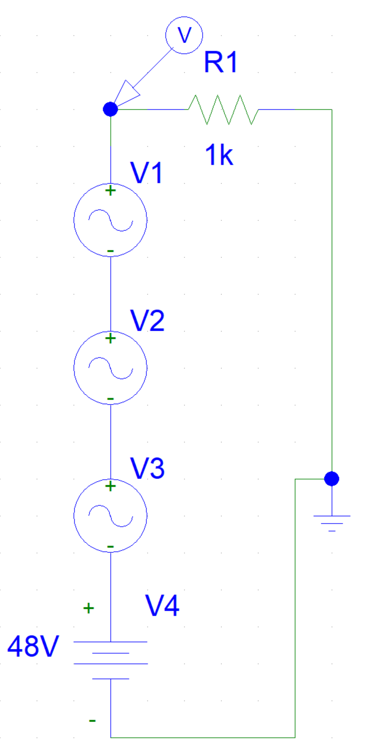 Practica_PSPICE_Parte3_Seccion2.sch

0.5 p

Explicad qué componentes habéis elegido y los valores asignados a los distintos parámetros:

El V1 es un VSIN tal y como hemos definido en la tabla anterior.

El V2 y V3 son VSIN con los parámetros modificados según se indica, los valores tomados son los siguientes:

V2 VOFF 0V VAMPL 10V (20*0.5) FREQ 4400Hz (440*10)

V3 VOFF 0V VAMPL 4V (20*0.2) FREQ 8800Hz (440*20)

La V4 es una fuente de tensión continua, la del sistema de alimentación “phantom”.

0.3 p

Calculad el periodo de la señal completa.

Para calcular periodo de una onda compuesta, como esta, se toman las frecuencias de las ondas que la conforman y se calcula el máximo común divisor de estas.

mcd(440, 4400, 8800)=440Hz

Sera: T=1/440=2,27ms

0,4 p

Dibujad justo un periodo completo de la señal compuesta.

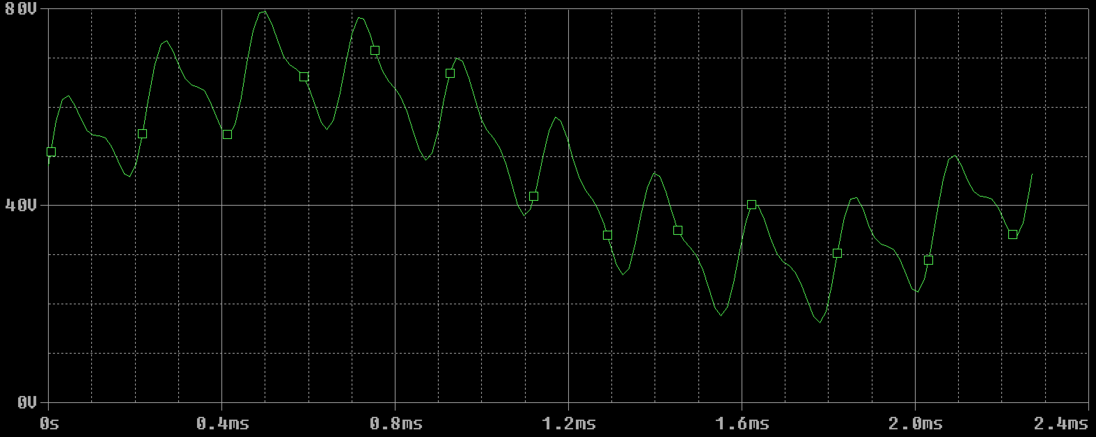

0,3 p

Sustituid la fuente del circuito 1 por la fuente compuesta que acabáis de generar. Al circuito ahora generado lo llamaremos **Circuito 2**.

# Parte 4. Filtrados y AC (1.5p)

En el apartado anterior generamos una señal compuesta de distintas componentes. Ahora trataremos de separar dichas componentes para poder ajustar el volumen de cada una de ellas, es decir, hacer un ecualizador. Esto se hace mediante filtros, componentes esenciales de cualquier circuito real de electrónica, pues siempre hay señales mezcladas con la que nos interesa (por ejemplo, ruido mezclado con la señal, distintos diales de radio, canales de comunicaciones móviles, etc.).

El filtrado necesita de un circuito cuya respuesta dependa de la frecuencia de la señal de entrada, de forma que si tenemos dos (o N) señales de entrada de distintas frecuencias, podremos eliminar las que no nos interesen y quedarnos con las que sí.

Simulad la respuesta del Circuito 2 y dibujad un periodo de la señal de salida.

Simulación

Esquematico del Circuito 2:

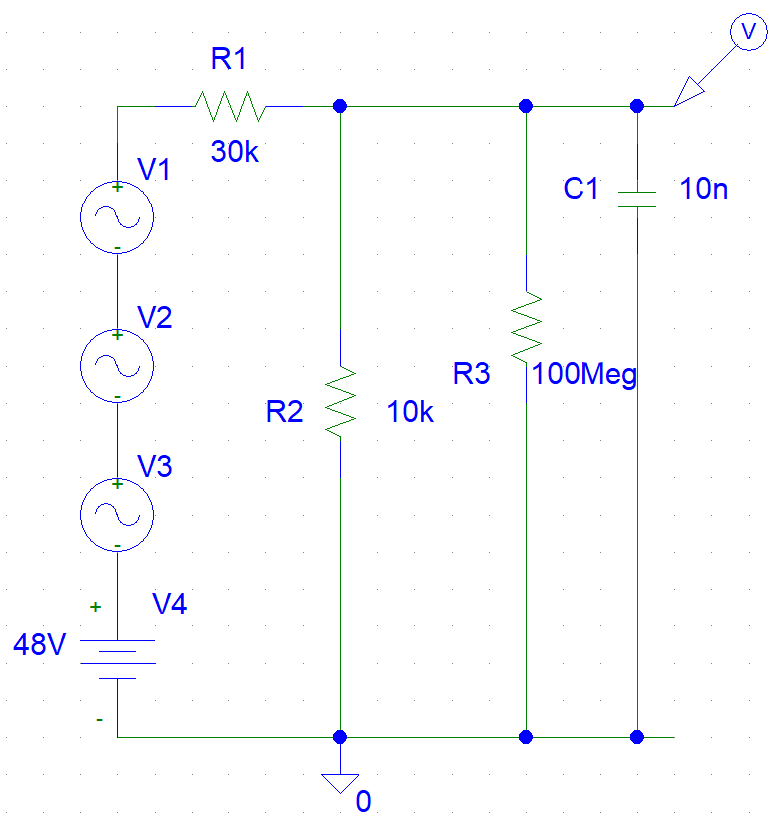 Practica_PSPICE_Parte4_Seccion1.sch

Simulacion completa: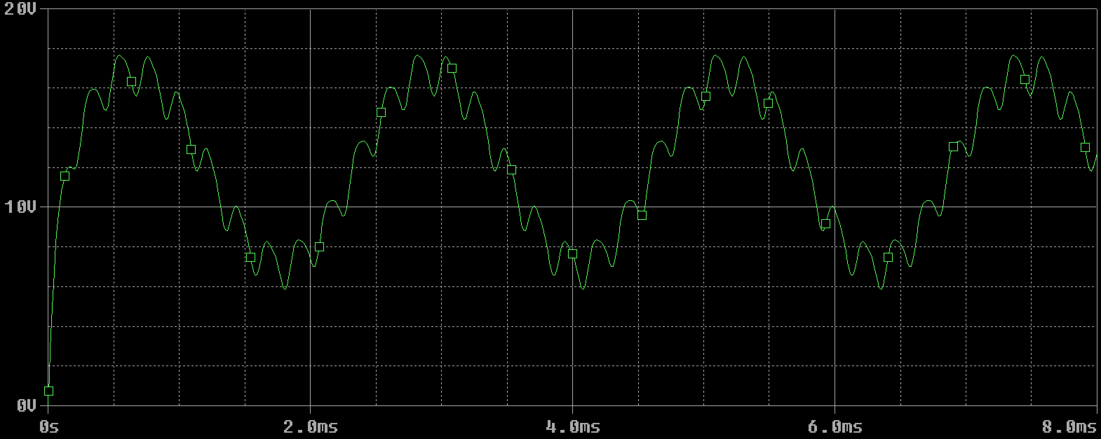

Un solo periodo del Circuito 2: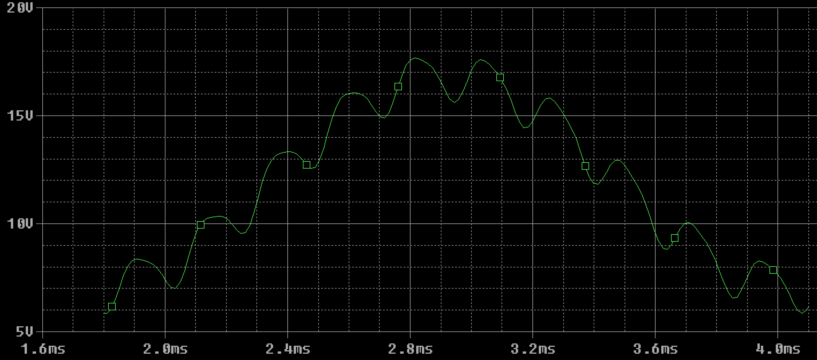

0.2 p

Discutid cualitativamente el resultado obtenido, por comparación con la señal de entrada (la mostrada al final del apartado anterior):

Discusión

Se observa en el Circuito 2, que el voltaje máximo alcanzado es una cuarta parte del obtenido en el circuito del apartado 3 al verse afectado por el divisor de tensión (80/4=20V).

También se observa que, por acción del condensador, el voltaje no se estabiliza dentro de un rango hasta que este se carga por completo, a partir de ese momento no circula corriente por el condensador.

Pasado el tiempo de carga del condensador, el periodo del Circuito 2 es el mismo que el del circuito del apartado 3.

0.3 p

Vamos a intentar analizar la respuesta de nuestro amplificador en función de la frecuencia. Para ello, quitad la fuente compuesta y sustituidla por el componente VAC con tensión de salida **10**V conectado directamente al amplificador, y preparad una simulación por décadas entre 10Hz y 200kHz. Detallad los parámetros de simulación y de la fuente:

Parámetros de simulación y de la fuente

En los parámetros de la simulación, hemos usado el AC Sweep de tipo Decade con una frecuencia inicial de 10Hz y una final de 200kHz.

En la fuente hemos puesto los 10V que nos pedían.

0.3 p

Copiad el resultado de vuestra simulación:

Simulación

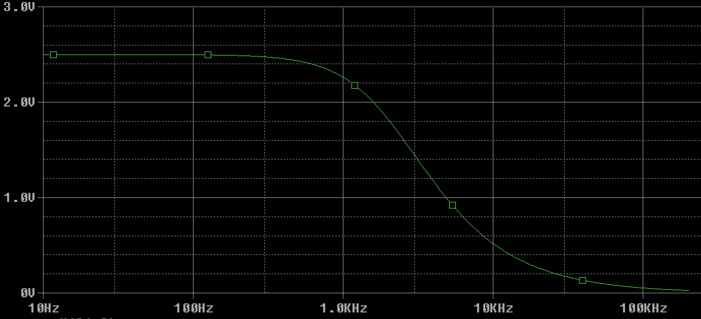

0.3 p

Intentad explicar, cualitativamente y/o con algunas cuentas sencillas, por qué el circuito se comporta como se comporta. Justificad si es un buen amplificador para nuestro instrumento.

# Parte 5. Thévenin (1.5p)

Como el amplificador se conecta a distintos circuitos siempre en paralelo, nos interesa saber cuál es su equivalente Thévenin para poder predecir más fácilmente cómo se comportará al conectarlo a nuevos elementos. Para ello, os pedimos que calculéis dicho equivalente, visto desde una resistencia colocaría en paralelo con el que se amplificador (con el condensador, por ejemplo). Dejad solo la componente continua de la fuente compuesta. Este circuito lo llamaremos **Circuito 3**.

Cálculos para equivalente Thévenin

Rth=(30k+10k)/(30k*40k)=7.5kΩ

Por teoría mallas:

48=30k*I1+10k*(I1-I2)

0=10k*(I2-I1)+100M*I2

I1=10001*I2

I2=10k/(100M+10k)=1/10001A I1=48/40k=0,0012A

Vth=10k*(I1-I2)=12V

0.5p

Calculad ahora el equivalente de Norton en las mismas condiciones en que hayáis calculado el de Thévenin en el apartado anterior.

Cálculos para equivalente Norton

Rth=RN=7.5k Ω

IN=12/7.5k =1,66mA

0.3 p

Copiad el circuito equivalente de Thévenin que hayáis encontrado:

0.2 p

Circuito del equivalente Thévenin. Indicar el nombre del fichero sch correspondiente

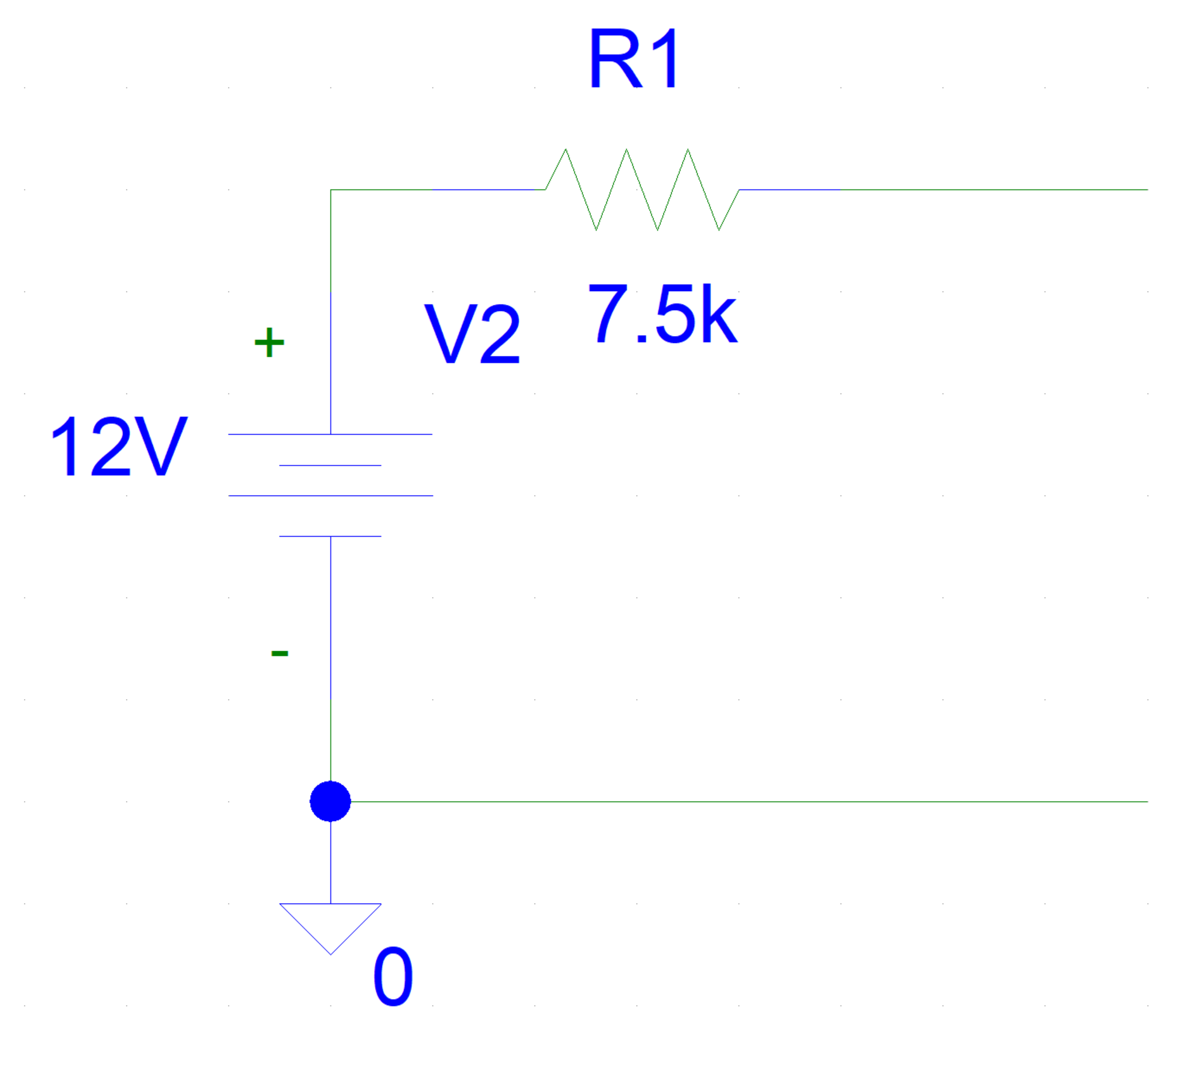 Practica_PSPICE_Parte5_Seccion3.sch

¿Cómo podríais comprobar que estos son los equivalentes correctos, si tal cosa fuese necesaria? Justificad vuestro método de prueba y mostrad una simulación que lo demuestre.

Conectando tanto el circuito original sin las fuentes de alterna y el condensador como el equivalente Thévenin a dos resistencias iguales. Si las mediciones de ambos coinciden el equivalente es correcto. Para comprobarlo también hemos conectado la misma resistencia al equivalente Norton, como se ve en las simulaciones ambos equivalentes están bien.

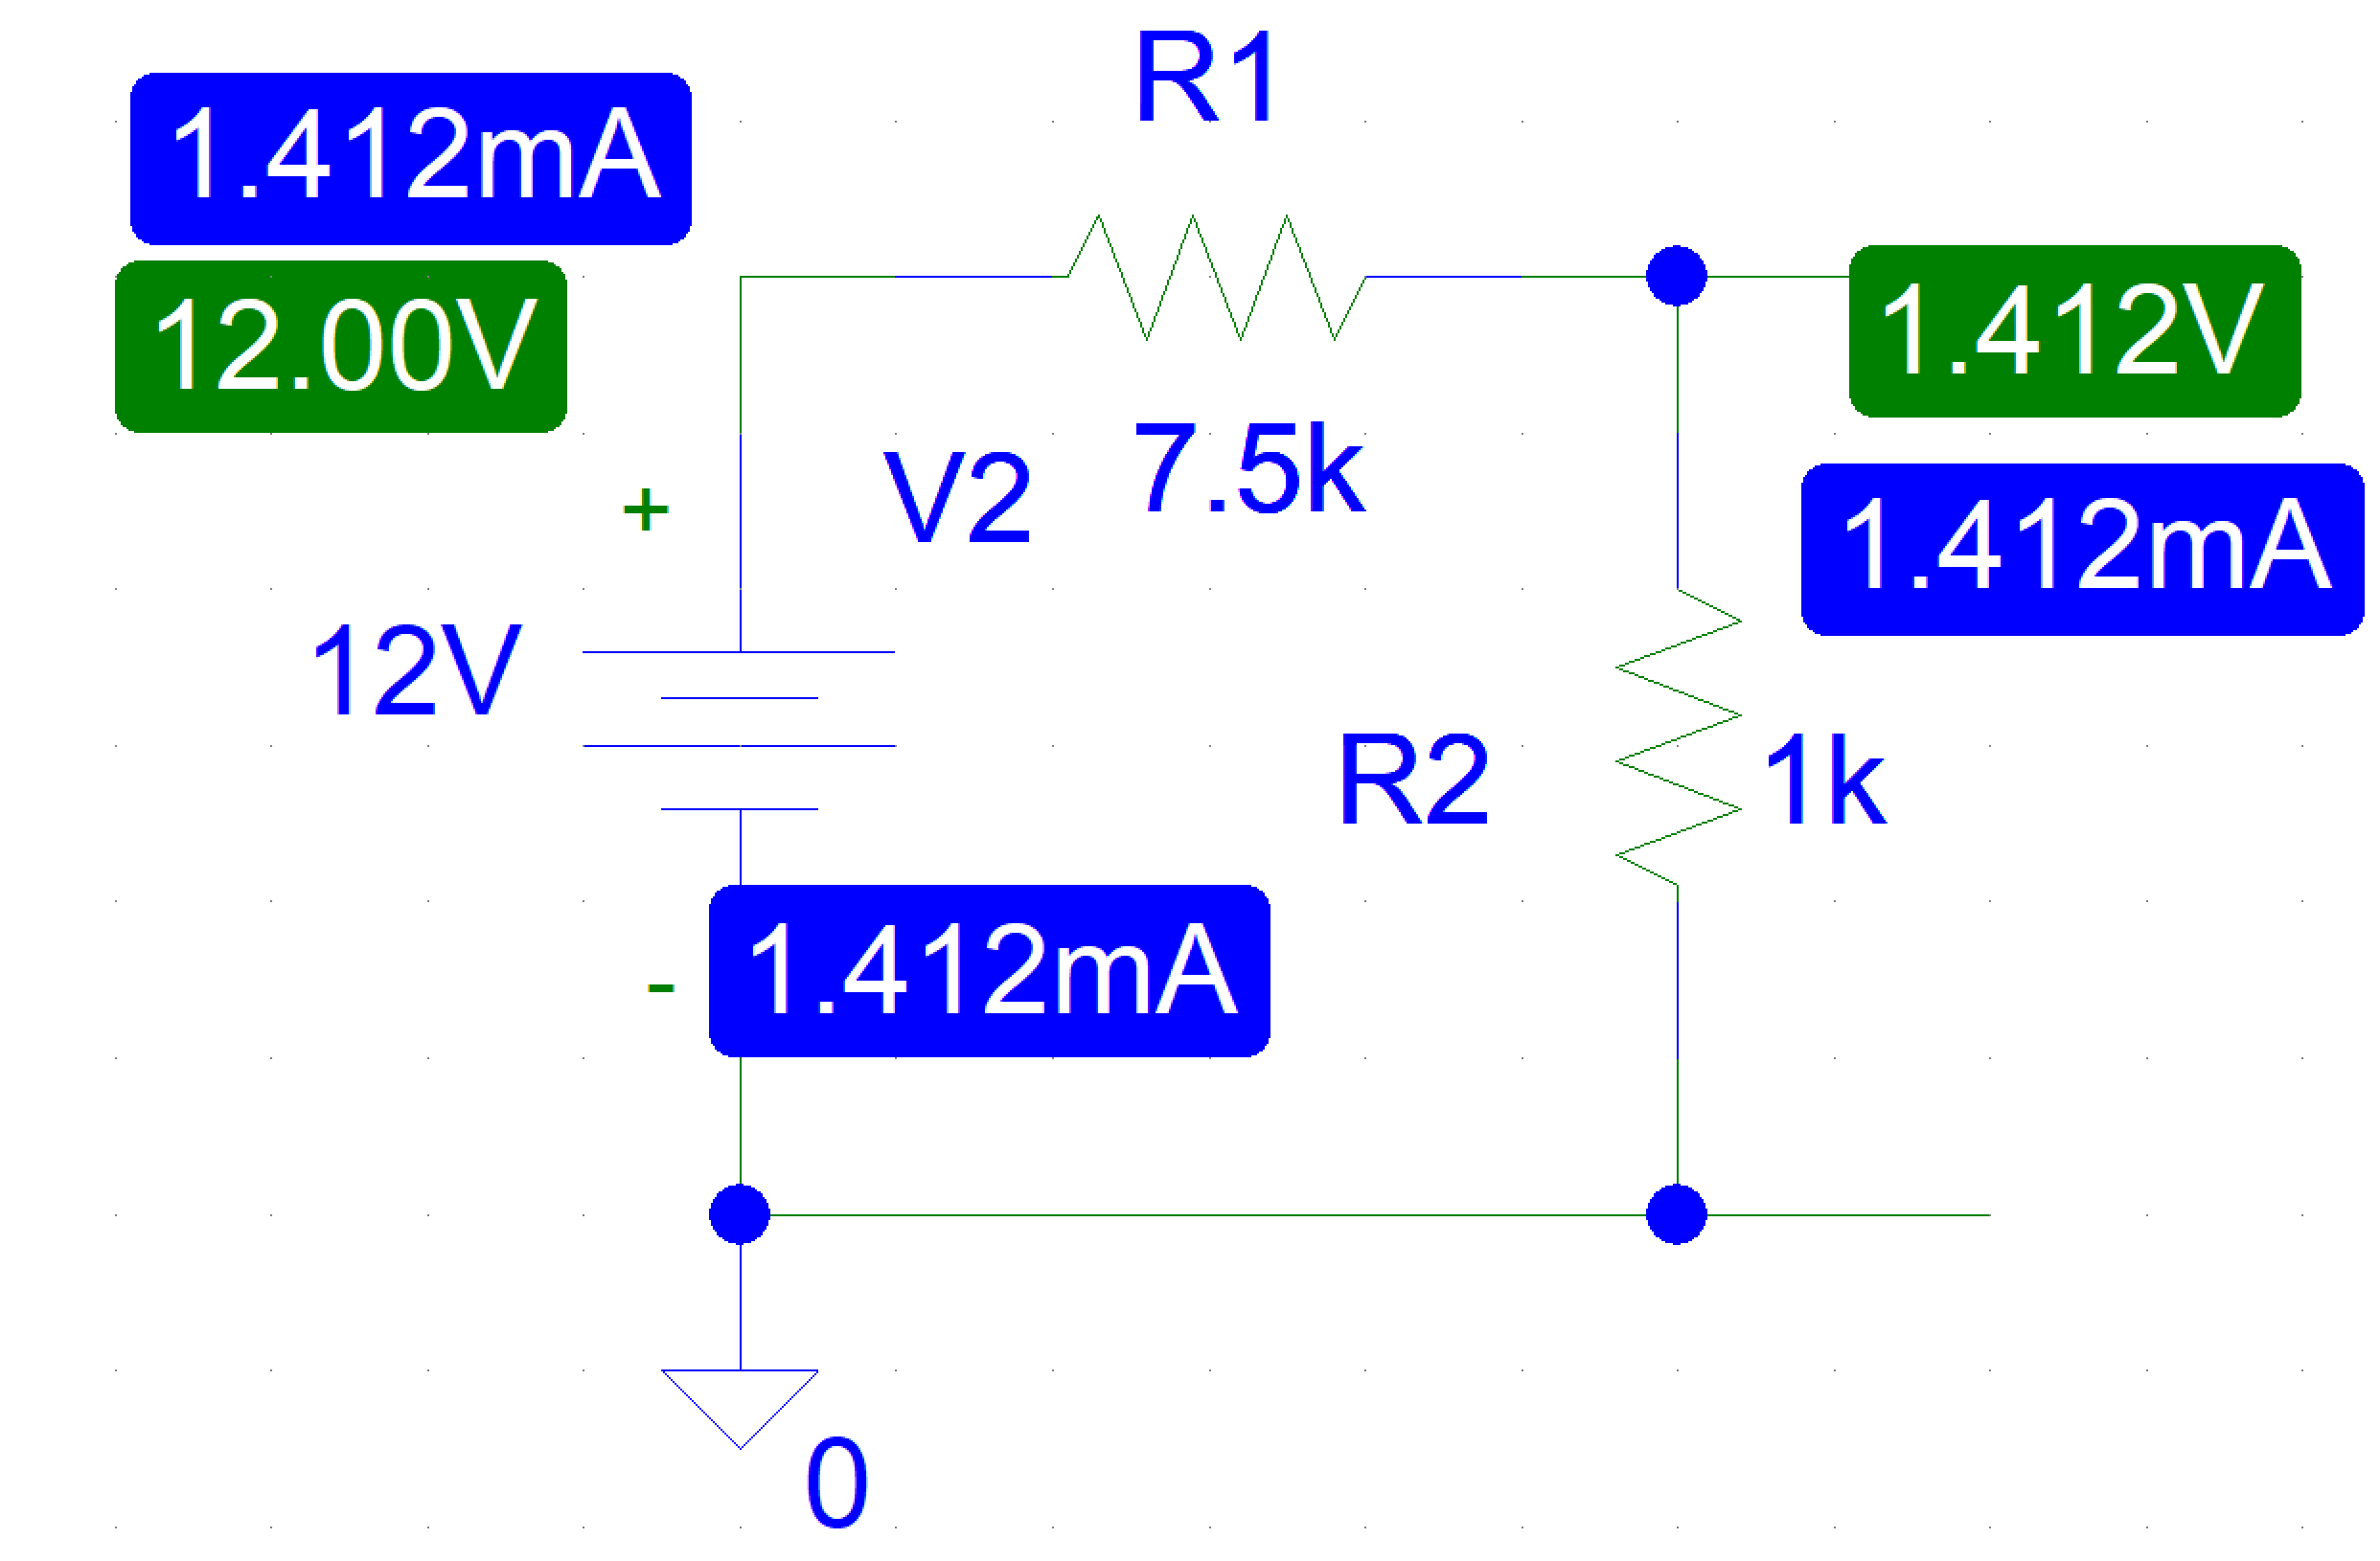 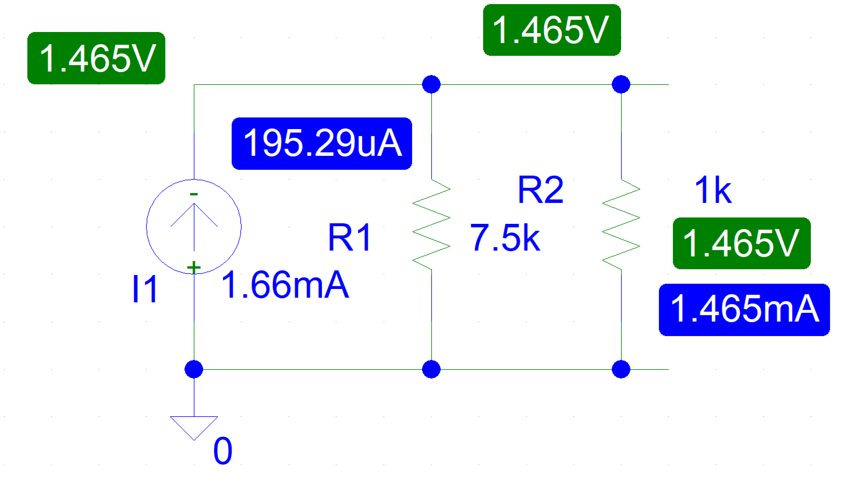

Eq. Thevenin Eq. Norton

Practica_PSPICE_Parte5_Seccion4_1.sch Practica_PSPICE_Parte5_Seccion4_2.sch

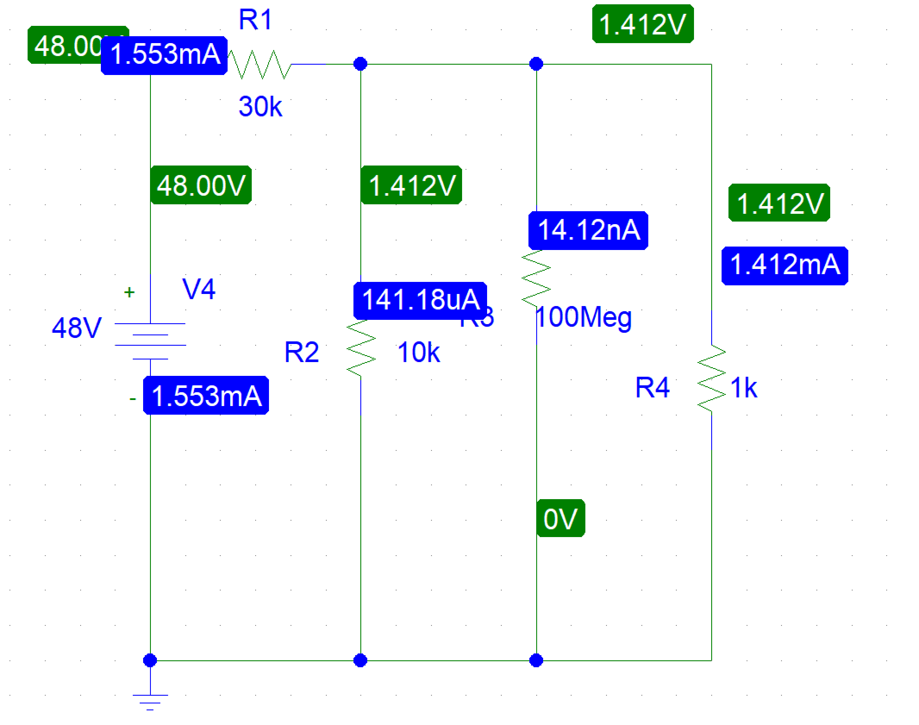

Original

Practica_PSPICE_Parte5_Seccion4_3.sch

0.5 p